4.*** Install WSUS role:
* configure it to download pacakge for Windows Server and Client OS.
* Create WSUS targeting GPO that is applied to servers and workstations in your domain.
*** Provide some steps and screenshots (or video).

По вече познатия начин инсталираме ролята WDS:
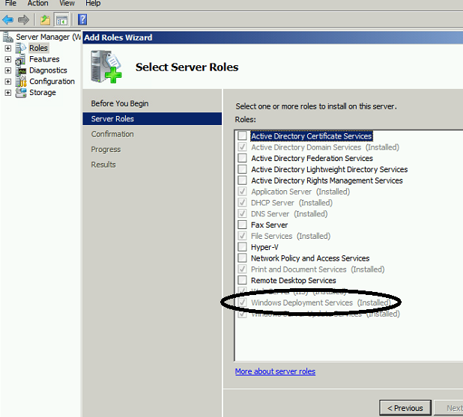

При успешно инсталирана роля, то вече имаме и конзолата в административните инструменти:
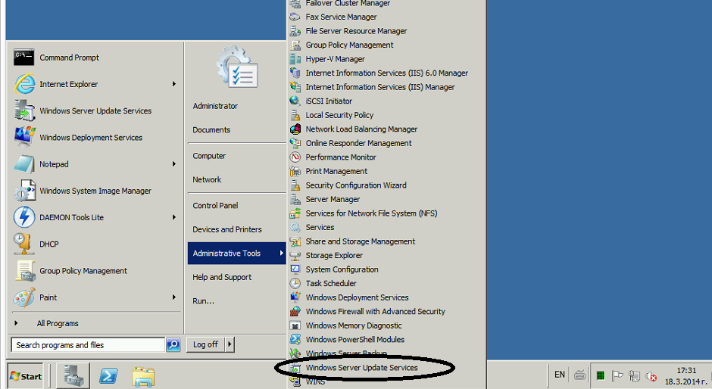
Стартираме конзолата и конфигурираме:
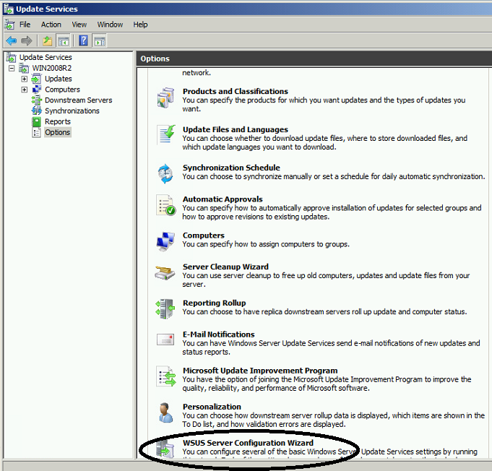

Ето и настройките, които трябва да зададем:
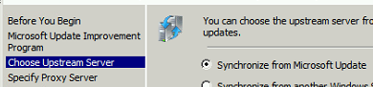

Избираме след това исканите от нас езици и видове продукти, които искаме да се обновяват:
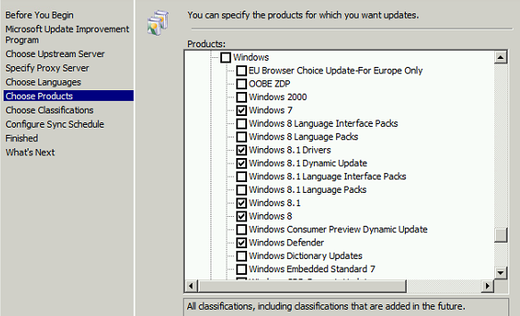

След това вида на обновленията:
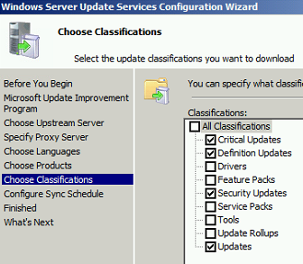

Следва schedule-a:
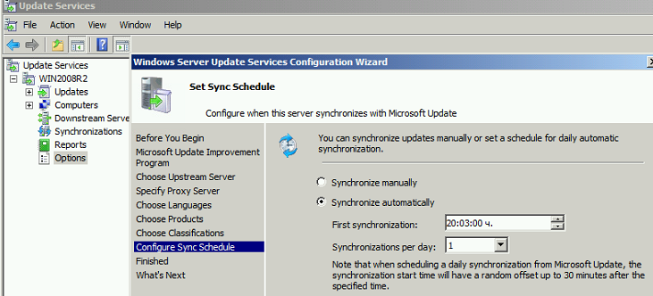

С това нашия WSUS e настроен.
Сега трябва да зададем груповите политики, за да могат работните станции и сървърите да се свързват към WSUS-a:
Правим по една политика отделно за работните станции и отделно за сървърите:

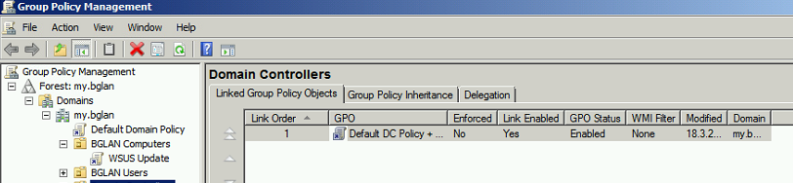

Ето и настройките, които се намират в Computer Configuration ->Policies->Windows Components->Windows Update:

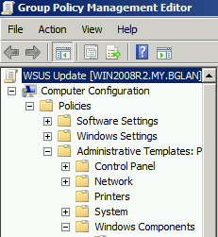

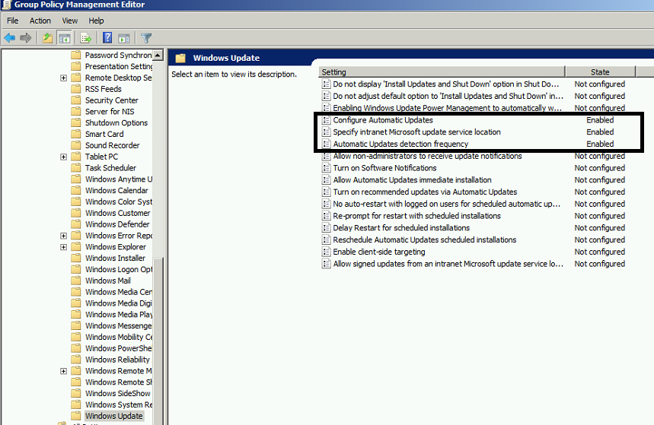

Стойностите, които трябва да зададем са:
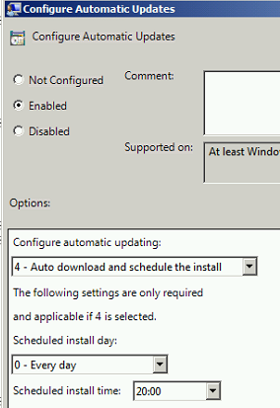

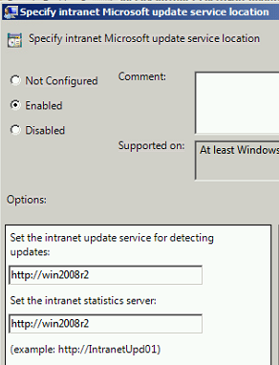

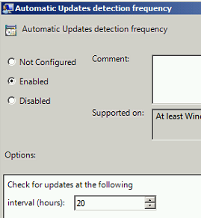

След прилагаме на тази политика, то вече имаме и добавени компютри във WSUS:
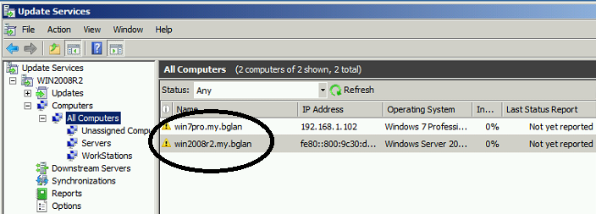

С това вече сме инсталирали и настроили WSUS в нашия домейн.

